2019-2020学年 第 一 学期

实验报告

课程名称 Python程序设计实验

系（部） 信息工程系

专业班级 电子信息科学与技术18-2

学生姓名 李永鹏

学生学号 201823010215

实验名称 |  | 面向对象程序设计
实验目的 |  | 学会运用类的定义以及特殊成员的功能
实验内容 |  | 完成aistudio中的作业
实验仪器设备 |  | Jupyer Notebook
姓 名 |  | 李永鹏 |  | 组 别 | 6
同组实验者 |  |  |  | 实验日期 | 2019.10.16
指导教师 |  | 魏光村
批阅意见
及 成 绩
实  验  步  骤 | 1 实验原理  2 实验过程记录  3 实验结果  4实验过程中存在的问题及解决方案  5 实验总结

1 实验原理
对于相同类型的对象进行分类、抽象后，得出共同的特征而形成类，面向对象程序设计的关键就是如何合理地定义这些类并且组织多个类之间的关系。需要注意的是，Python中对象的概念很广泛，Python中的一切内容都可以称为对象，函数也是对象，类也是对象。
2 实验过程记录
2.1类的定义与使用
2.2数据成员与成员方法
2.3继承与多态
3 实验结果
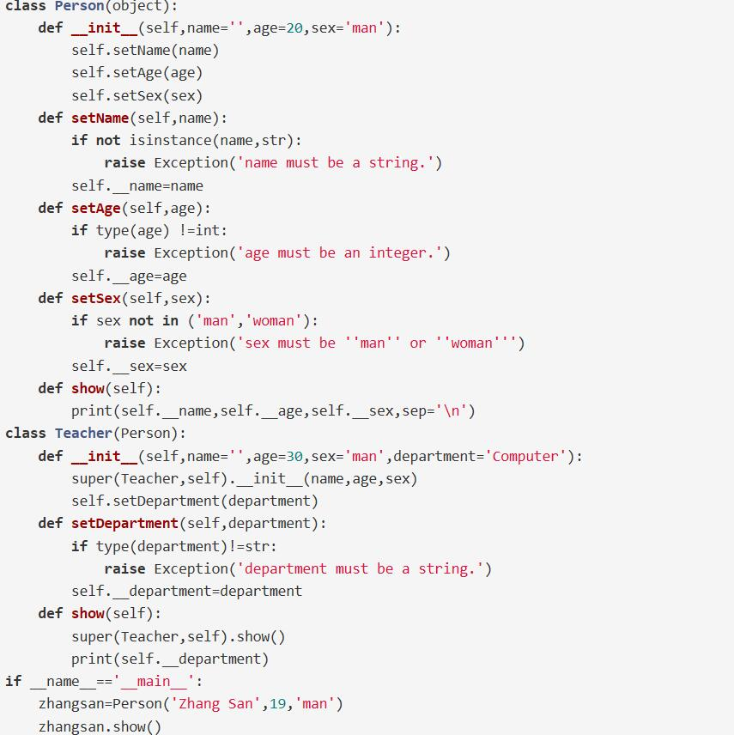
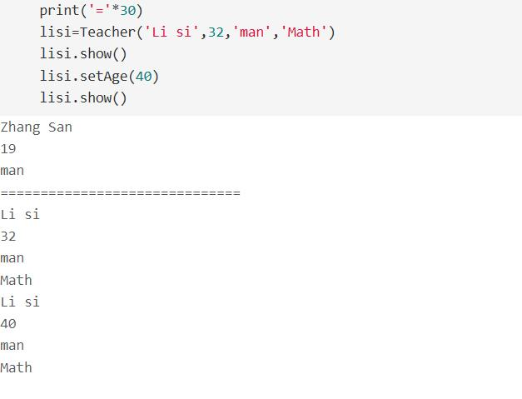
3.1设计Person类，并根据Person派生Teacher类，分别创建Person类与Teacher类的对象。
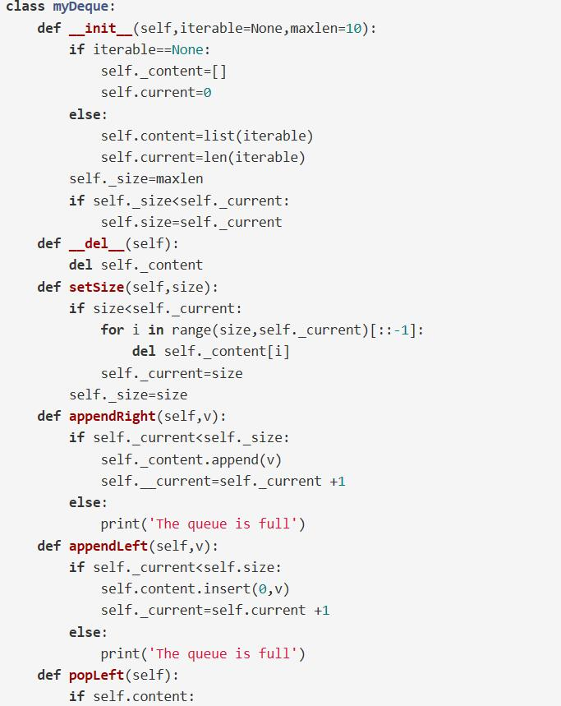

Please use me as a module
3.2设计自定义双端队列类，模拟入队、出队等基本操作。
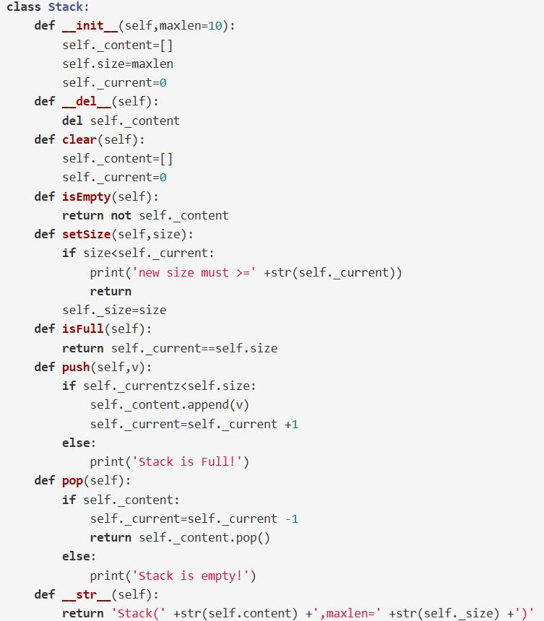
3.3设计自定义栈类，模拟入栈、出栈、判断栈是否为空、判断栈是否已满以及改变栈大小等操作。
4实验过程中存在的问题及解决方案
4.1 实验中出现了很多的小问题，会出现编译运行错误的时候，认真查找是否是粗心把代码打错，修正错误代码。
4.2在实验中还是会出现很多错误，一些代码语言还是不熟悉，为了解决就必须要好好认真看课本，把课本里的知识记牢。
5 实验总结
通过此次Python程序设计的训练，我已经进一步的了解到了Python语言的魅力，并且深深地吸引了我，让我可以更加喜欢编程。
通过这次实习，我收获了很多，一方面学习了新的计算机语言—-Python语言的基本语法与应用，在学习新知识的同时，我对IT行业的发展历史、人工智能和网络爬虫等新技术也有一定的认识，更加丰富了我所学知识的宽度和广度，另一方面，我还提高了自己动手做项目，自己独立编程的能力。本次实习，是对我能力的进一步锻炼，也是一种考验。在这次实习中，我的其他能力比如团队协作能力、综合能力也有提高。在做平时项目的时候，我都是独立思考、自己动手操作，在完成大项目时，也使我更加有团队精神。
总的来说，这次实训不仅使我学到了知识，丰富了经验。也帮助我缩小了实践和理论的差距，使我对python语言编程有了初步的了解。这次实训将会有利于我更好的适应以后的工作。我会把握和珍惜实习的机会，在未来的工作中我会把学到的理论知识和实践经验不断的应用到实际工作中，为实现理想而努力。
这一章节的学习，让我懂得了类的定义与使用，面向对象的程序设计，Python程序的设计学习已经越来越深入，学习的脚步更加不能够停止，我更要加倍努力的学习。

